

FACULDADE DE INFORMÁTICA E ADMINISTRAÇÃO PAULISTA (FIAP) CURSO DE ANÁLISE E DESENVOLVIMENTO DE SISTEMAS

GABRIEL SIQUEIRA RODRIGUES, 98626, 2TDSPF

GUSTAVO DE OLIVEIRA AZEVEDO, 550548, 2TDSPF

ISABELLA JORGE FERREIRA, 552329, 2TDSPF MATHEUS MANTOVANI, 98524, 2TDSPF JUAN DE GODOY, 551408, 2TDSPF

SÃO PAULO

NOVEMBRO/ 2024

**Projeto de Banco de Dados NoSQL MongoDB**

* **Descrição da solução e justificativa para a escolha do MongoDB**

Atualmente, as empresas enfrentam grandes desafios para desenvolver campanhas de marketing eficazes. Com o avanço das tecnologias e a popularização das redes sociais, o comportamento do consumidor se tornou cada vez mais complexo, e a quantidade de dados disponível aumentou. No entanto, interpretar esses dados e transformá-los em estratégias concretas e eficazes se tornou uma tarefa difícil para muitos negócios. Algumas empresas não possuem as ferramentas necessárias para entender as tendências que impactam o mercado e acabam tomando decisões pouco fundamentadas, o que compromete o engajamento do público e o (ROI) retorno sobre o investimento. O acesso a informações precisas e ao entendimento do público-alvo em tempo real é um diferencial necessário, mas, devido à falta de ferramentas adequadas, muitas empresas acabam ficando para trás.

Com isso em mente, nosso projeto é uma plataforma de planejamento estratégico de marketing que integra tecnologias de inteligência artificial e análise de dados avançada para otimizar os processos de criação e acompanhamento de campanhas. Fornecendo às empresas um planejamento de marketing mais ágil e fundamentado em dados reais. Em vez de depender apenas de análises pontuais ou de métodos manuais para interpretar as redes sociais, as empresas assinantes terão uma visão detalhada da sua campanha e assim tomará melhores decisões.

A plataforma permitirá que as empresas cadastradas registrem suas campanhas de marketing de forma completa, incluindo o objetivo, o orçamento, o prazo e os detalhes do produto envolvido. Além disso, será possível definir e segmentar o público-alvo de maneira mais eficiente, analisando as características e interesses específicos de cada audiência. Desta forma as empresas vão ter embasamento para criar campanhas mais assertivas e direcionadas, que dialoguem diretamente com as preferências do consumidor e, consequentemente, aumentem a taxa de conversão.

Outro diferencial importante será a análise de tendências e a identificação de hashtags e temas populares nas redes sociais. Esse recurso permitirá que as empresas posicionem suas campanhas dentro de tópicos e conversas de relevância para o público, aumentando a visibilidade e o alcance das ações de marketing. Tendo ainda um painel de controle intuitivo, com dashboards que permitirão o acompanhamento em tempo real das metricas das campanhas facilitando a interpretação dos dados para realizar ajustes e potencializar o seu marketing.

Com esses recursos, a plataforma proposta visa resolver os principais problemas enfrentados pelas empresas no que se refere à criação, monitoramento e otimização de campanhas de marketing digital. Ao oferecer uma solução completa e integrada, a plataforma ajuda as empresas a acompanhar cada fase do desenvolvimento de suas campanhas, desde o planejamento até a execução e análise dos resultados. Isso não apenas aumenta o engajamento do público e impulsiona as vendas, mas também fortalece a presença das empresas no mercado, permitindo que se destaquem frente à concorrência.

* **Justificativa para a escolha do MongoDB:**

Optamos pelo MongoDB como nosso banco de dados NoSQL devido à sua flexibilidade e capacidade de lidar com grandes volumes de dados não estruturados e semi-estruturados, já que nossa plataforma lida com informações variáveis e dinâmicas das redes sociais, como hashtags, público-alvo, engajamento e comportamentos, além de dados das campanhas inseridas pelas próprias empresas. Ou seja, varios tipos de dados, desde informações de texto e imagens até métricas de redes sociais que podem ter diferentes formas e tamanhos.

Empresas como Uber e eBay, por exemplo, também utilizam o MongoDB para gerenciar dados dinâmicos de seus sistemas e lidar com o alto fluxo de dados de clientes e transações. O modelo de documentos do MongoDB, que utiliza JSON para armazenar informações, permite que cada registro contenha apenas os campos relevantes, o que é ideal para os dados não padronizados provenientes de redes sociais. Essa flexibilidade ajuda a manter o banco de dados organizado sem a rigidez dos bancos de dados relacionais tradicionais, possibilitando o crescimento do sistema.

Além disso, o MongoDB é altamente escalável, permitindo a distribuição horizontal dos dados em vários servidores, o que suporta grandes volumes de informações sem prejudicar o desempenho. Em um ambiente onde análises em tempo real são essenciais, a alta velocidade de leitura e gravação do MongoDB permite que a plataforma forneça dados atualizados rapidamente, fator decisivo para empresas que dependem de insights imediatos para ajustar suas campanhas. Um exemplo relevante é o Facebook, que utiliza MongoDB para armazenar dados de diversas fontes e garantir alta performance nas consultas e nos processos de agregação. Para nossa plataforma, isso significa que as empresas poderão visualizar métricas e insights em tempo real, o que favorece a tomada de decisões com base nos dados mais recentes e precisos, melhorando o impacto de suas campanhas e o engajamento com o público.

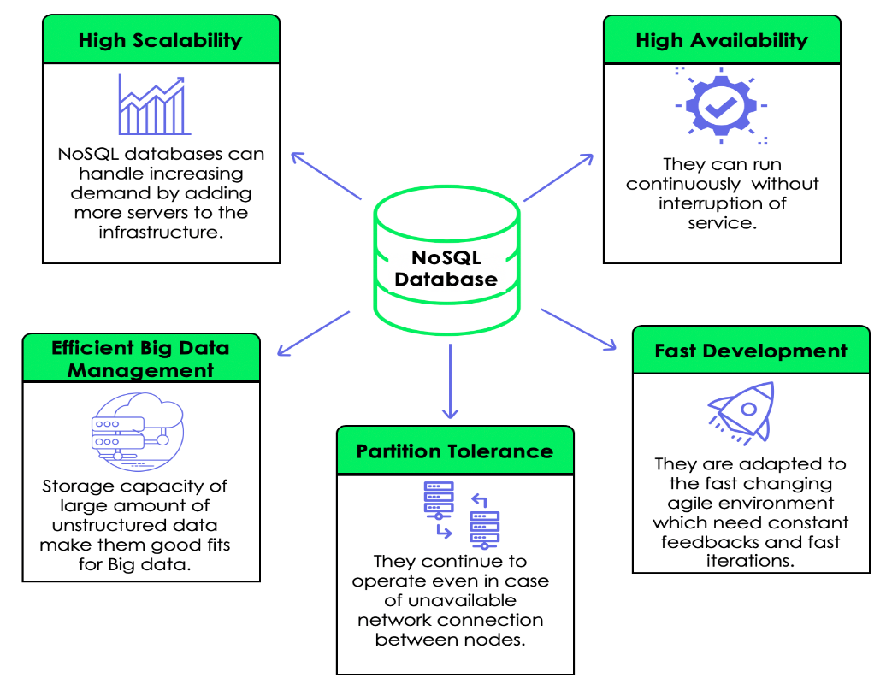

* **Modelo de Dados e Justificativas**

Para o projeto, o modelo de dados foi implementado de forma a suportar a flexibilidade e o dinamismo necessários para o ambiente de marketing digital, que exige o gerenciamento de informações variadas sobre campanhas, engajamento, público-alvo e redes sociais. Com o MongoDB, adotamos um modelo de dados orientado a documentos, onde as informações de cada campanha, produto, usuarios e suas interações são armazenadas como documentos JSON. Esse formato permite uma estrutura flexível e escalável, possibilitando que cada documento contenha apenas os campos relevantes para a campanha específica, sem depender de um esquema rígido. Assim, é possível incluir campos como hashtags, público-alvo segmentado, métricas de desempenho e detalhes da campanha (objetivo, orçamento, prazo) de forma customizável, ajustando-se rapidamente às diferentes necessidades de cada ação de marketing. Esse modelo facilita, por exemplo, o armazenamento de dados de campanhas de uma empresa em um único documento, simplificando o acesso e o processamento dessas informações.

Outro ponto importante do modelo de dados são as estruturas de agregação, que permitem processar grandes volumes de dados para gerar insights de forma eficiente. Por meio do uso de coleções e indexação, é possível executar consultas para agregar na análise de dados das campanhas como comparar métricas entre campanhas e identificar padrões de comportamento dos consumidores. Estruturas como estas atendem aos requisitos do projeto, pois possibilitam a criação de relatórios detalhados e o acompanhamento em tempo real das campanhas, permitindo que os dados de cada interação nas redes sociais sejam facilmente acessados e analisados. Por exemplo, um índice de popularidade de hashtags ou uma métrica de alcance de público para uma campanha específica podem ser extraídos e visualizados de forma rápida, garantindo que as empresas façam ajustes estratégicos em tempo hábil.

* **Análise de Performance e Escalabilidade**

Para o projeto, a expectativa de performance é alta, uma vez que a plataforma de marketing digital precisa processar grandes volumes de dados em tempo real para gerar insights e relatórios rápidos e precisos para as empresas. O MongoDB, por ser um banco de dados NoSQL orientado a documentos, oferece alta eficiência em operações de leitura e gravação, o que é fundamental para consultas frequentes e complexas que o sistema realiza, como o acompanhamento de engajamento de campanhas e a análise de padrões de comportamento de consumidores. Com o uso de indexação em campos chave, como métricas de engajamento, hashtags e segmentação de público-alvo, as consultas são otimizadas, permitindo um acesso ágil aos dados mais relevantes, mesmo com uma quantidade elevada de informações sendo processada simultaneamente.

Para garantir escalabilidade e suportar o crescimento das operações, o sistema pode ser escalado horizontalmente, uma das principais vantagens do MongoDB. Isso significa que, à medida que a plataforma ganha mais usuários e o volume de dados aumenta, é possível distribuir a carga de trabalho entre vários servidores por meio do sharding, que divide as coleções de dados em várias partes para que sejam armazenadas e consultadas em diferentes nós. Essa abordagem permite manter a performance do sistema estável e sem interrupções, mesmo com picos de demanda, como em campanhas de alto engajamento. Em termos de escalabilidade, o sistema pode adicionar novos nós ao cluster MongoDB conforme necessário, garantindo que o desempenho das operações de consulta e a capacidade de armazenamento cresçam junto com as necessidades da plataforma. Essa estrutura escalável assegura que o sistema continue a oferecer consultas rápidas e eficientes, suportando o aumento de dados e de usuários com consistência e confiabilidade.

* **Segurança e Integração**

Para proteger os dados no MongoDB, recomenda-se o uso de autenticação e autorização robustas, implementando o modelo de controle de acesso baseado em funções (RBAC). Com isso, cada usuário ou aplicação só possui permissões necessárias para sua função, restringindo o acesso a dados críticos. Além disso, a criptografia de dados em repouso e em trânsito é essencial para evitar interceptações, garantindo que informações sensíveis estejam seguras durante o armazenamento e a transmissão. A configuração de redes privadas, por meio de firewalls e listas de IPs autorizados, também ajuda a prevenir acessos não autorizados.

Em termos de integração, o MongoDB oferece alta compatibilidade com diversas tecnologias e plataformas, o que facilita sua conexão com outras aplicações e sistemas. Por exemplo, ele possui drivers para várias linguagens de programação, como Python, Java e Node.js, permitindo que desenvolvedores integrem MongoDB diretamente em seus sistemas. Além disso, o MongoDB Atlas, sua versão em nuvem, oferece integrações nativas com ferramentas de análise de dados e ETL, como Apache Kafka e BI Connector, tornando-o adequado para sistemas de análise de dados em tempo real e aplicativos complexos que necessitam de um fluxo contínuo de dados. Empresas como Adobe e Coinbase usam o MongoDB para integrar dados entre diferentes plataformas, beneficiando-se dessa flexibilidade e segurança.

**Referencias**

<https://www.datacamp.com/pt/blog/nosql-databases-what-every-data-scientist-needs-to-know>

<https://www.mongodb.com/pt-br/docs/manual/sharding/>